El desastre de Aznalcóllar: el riesgo se duplica 20 años después
Dos décadas de la mayor catástrofe ambiental de Andalucía

  - 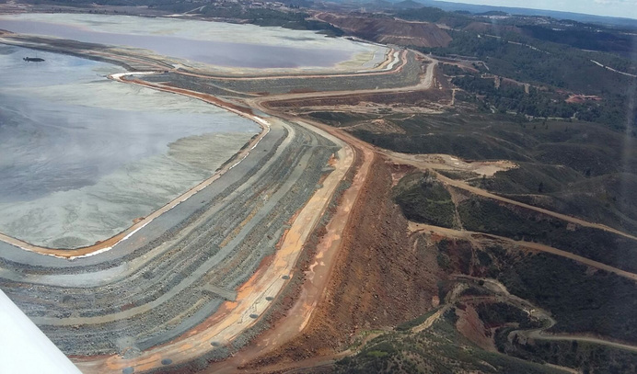
Ecologistas denuncian que podría repetirse el desastre de Aznalcóllar en Riotinto, Huelva
Los cinco principales grupos ecologistas del país advierten del peligro de que se repita el desastre que casi acaba con el parque de Doñana
¿Podría repetirse, 20 años después, el mayor desastre ambiental que ha sufrido España, junto al del Prestige, en su historia más reciente? Justo hace 20 años, un 25 de abril de 1998, un estruendo sacudía la tierra en la comarca de Aznalcóllar, en Sevilla, y un río de barro tóxico empezó a fluir desde la balsa en la que se almacenaban los residuos de la mina contaminando con arsénico, plomo y mercurio todo lo que encontraba a su paso. La lengua de veneno cubrió 62 kilómetros a lo largo del cauce del río Guadiamar y se quedó a las puertas mismas del parque de Doñana en la que fue, sin duda, la amenaza más seria a la que se ha enfrentado nunca.
Dos décadas después, las cinco organizaciones conservacionistas más importantes del país -Greenpeace, SEO/Birdlife, WWF, Ecologistas en Acción y Amigos de la Tierra- han respondido con rotundidad a la pregunta de más arriba lanzando una seria advertencia:el vertido de Aznalcóllar, que costó 250 millones al erario público, podría repetirse hoy mismo no una, sino dos veces.
El primer escenario de alarma es la misma mina de Aznalcóllar, que la Junta de Andalucía pretende que se reabra en unos años y cuya explotación ha adjudicado a una filial de la multinacional Grupo México, con un historial negro tras provocar el mayor desastre ecológico de México, el del río Sonora.
Y el segundo está en otra mina histórica, la de Riotinto, en Huelva, cuya actividad se retomó hace unos años y en la que, al igual que sucede en Aznalcóllar, se acumulan toneladas de residuos altamente peligrosos en condiciones que, según estas organizaciones ecologistas, no son las más idóneas.
«Aznalcóllar se podría repetir» si se reabre la mina, sostiene Juan Carlos del Olmo, secretario general de WWF, quien recuerda cómo entonces se desoyeron todos los avisos.
Ahora, pasadas dos décadas, el gobierno andaluz ha dado la concesión del yacimiento de forma «claramente irregular» y sin garantías. Para empezar, según señala el coordinador de Ecologistas en Acción, Francisco Segura, porque ha adjudicado la mina sin estudio de impacto ambiental, sin autorización ambiental unificada y sin un plan de restauración.
Por no hablar del proceso penal en el que está envuelta la mina ante las sospechas de irregularidades en el concurso por el que fue adjudicada.
El nuevo proyecto de Aznalcóllar, a juicio de los conservacionistas -que van a pedir a la Junta que revise esa concesión-, no resuelve algunos de los problemas que tenía la vieja mina y supone una amenaza real, por ejemplo, sobre el dominio público hidráulico, sobre el Guadiamar y los arroyos que lo rodean.
Un ejemplo de ello es, denunció el coordinador de Ecologistas en Acción, la petición de la nueva titular de la mina, Minera Los Frailes -propiedad de Grupo México casi al cien por cien- de verter 14 hectómetros cúbicos de aguas ácidas, el doble de lo que se derramó en el accidente de 1998.
La otra gran catástrofe ambiental en ciernes la sitúan los ecologistas en Minas de Riotinto, en Huelva. Allí, la empresa Atalaya Riotinto Minera explota uno de los yacimientos más antiguos de la Península y almacenan los residuos en balsas que rebosan sustancias tóxicas. Lo mismo que en Aznalcóllar.
En dos de esas balsas, señala Francisco Segura, se están guardando lodos tóxicos con un contenido líquido del 70%, cuando los permisos y la normativa obligan a espesarlos por debajo del 50%.
Tal cantidad de agua, unida a las lluvias que últimamente han caído en abundancia en la zona, constituye un serio peligro para la integridad de estos embalses.
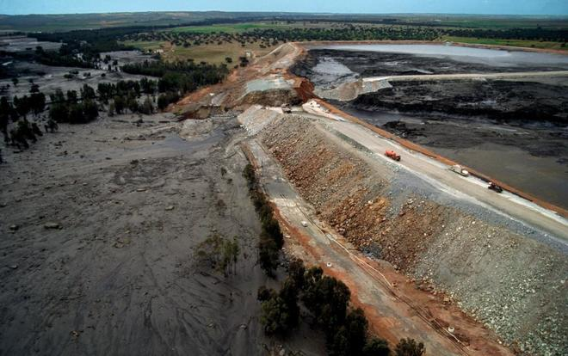
La balsa minera de Aznalcóllar, tras su rotura el 25 de abril de 1998.
De hecho, recuerda Segura, éste fue uno de los factores que contribuyeron decisivamente a que el muro de contención de Aznalcóllar se derrumbase, literalmente, hoy hace 20 años.
«La Junta lo sabe», critica, y llegó a paralizar la mina tres semanas, al cabo de las cuales se permitió reanudar la actividad en las mismas condiciones. Por cierto que quien lo autorizó fue la misma directora de Minas que adjudicó Aznalcóllar y hoy está imputada, María José Asensio.
«No somos catastrofistas», proclama Asunción Ruiz, de SEO Birdlife, pero, añade, el desastre «puede repetirse».

